Uitwerkingen Practicum Week 1

Microcontrollers

2017 – 02 – 02

Nick Beenackers

Duc Nguyen

B.1

• Hoe groot is het program memory van de ATmega128?

De program memory van de ATmega128 is 128Kbytes groot.

• Wat is het adres van Data direction register van PORTE (DDRE)?

Het adres is $03 ($23).

• Uit hoeveel byte bestaat de instructie ‘IN R3, PORTA’ ?

• Hoeveel RS232 poorten zitten er op het BIGAVR6 development board?

Er zitten twee poorten op het development board.

• Op welke pin van de microcontroller zit de ingang voor Analog digitaalconverter, channel 1?

Pin 60

• Hoe groot is het data geheugen van de microcontroller maximaal?

Het is maximaal 64 Kbytes groot.

• Hoeveel I/O-registers zijn er op de ATmega128?

22 I/O registers.

• De pinnen van PORTA kunnen met een weerstand naar 0 V (pull-down) of met een weerstand naar de +5V verbonden worden (pull-up). Hoe is dat standaard ingesteld op het BIGAVR6 development board?

De standaard is ingesteld op pull-down.

**B.2**

*Maak een nieuwe applicatie die beurtelings de LED op PORTD, pin 7 (PORTD.7) en de LED op PORTD, pint 6 (PORTD.6) om de 500ms laat oplichten. Ontwikkel de applicatie in de simulator en programmeer daarna het board (gaat veel sneller!)*

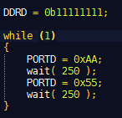

**B.3**

*Maak een applicatie die de led op PORTD.7 laat knipperen als drukknop PORTC.0 laag (0) is (ingedrukt) en stopt bij het loslaten van de drukknop.*

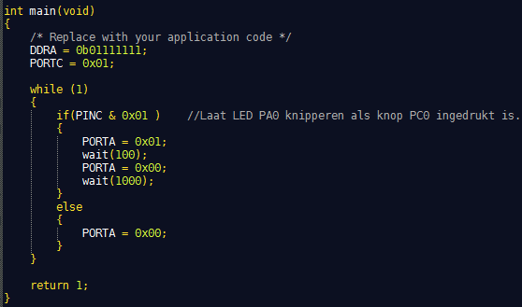

**B.4**

*Implementeer een looplicht applicatie op de LED’s van PORTD. Tussen elke verandering van output zit 50ms (milliseconden). Hoe zou je dit kunnen meten?. Om een eenvoudig looplicht te maken kun je gebruik maken van de shift operatoren in C (de >> en de <<). Dit heb je ook al gedaan in periode TI- 1.1 op het GUI board.*

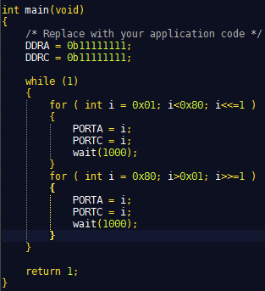

**B.5**

*Een looplicht kun je implementeren met een schuifoperatie. Als het gewenste patroon niet zo eenvoudig is kun je e.a. met een grote if-then-else of switch-case constructie implementeren.*

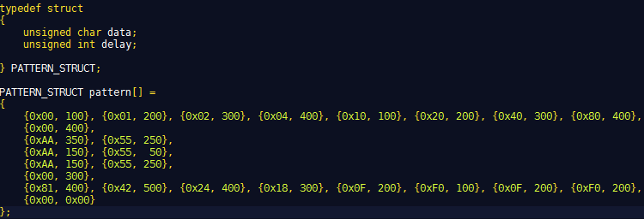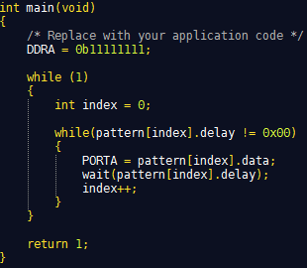

**B.6**

*Toestanden. Maak een applicatie die de led op PORTD.7 laat knipperen met een frequentie van circa 1Hz (1 keer per seconde). Als nu PORTC.0 kort wordt ingedrukt gaat (en blijft) de led sneller knipperen (bijvoorbeeld 4H). Bij nogmaals kort drukken gaat (en blijft) de led weer knipperen met een frequentie van 1Hz.*

